 |  | 컨슈머인사이트 보도자료
기관 | 컨슈머인사이트 |  | 이메일 | kimmh@consumerinsight.kr
문의 | 김민화 연구위원 |  | 연락처 | 02) 6004-7643
배포일 | 2025년 11월 25일(화) 배포 |  | 매수 | 총 3매
Copyright © Consumer Insight. All rights reserved. 이 자료의 모든 콘텐츠(문서, 분석 내용, 도표 등)에 대한 저작권은 (주)컨슈머인사이트에 있으며, 언론사의 기사 작성 목적에 한하여 인용 또는 보도할 수 있습니다. 그 외 모든 형태의 복제, 배포, 게시, 전시, 전송, 2차적 활용 등은 사전 서면 동의를 받은 경우에 한해 허용됩니다. 무단 사용 시 저작권법 등에 따른 법적 책임이 따를 수 있습니다.

아고다, 여행상품 앱 이용경험률 처음으로 1위
컨슈머인사이트 ‘2025 연례 여행 만족도 조사’ 리포트 ③ OTA
- 여기어때 2위 유지…네이버 3위로 상승 반전
- 조사 이후 줄곧 1위였던 NOL은 4위로 하락
- ‘야놀자→NOL’ 전환기의 일시적 현상 가능성
- 글로벌 OTA 강세, 네이버 상승 반전은 ‘변수‘

○ 국내 소비자의 온라인여행상품플랫폼(OTA) 이용경험률에서 ‘아고다’가 처음으로 1위에 올랐다. 조사 시작 이후 줄곧 1위를 지켜온 ‘NOL(구 야놀자)’은 4위로 내려앉았다. 야놀자에서 NOL로의 브랜드 전환에 따른 일시적 현상으로 추정되나, 상위권 브랜드간 경쟁 구도 재편 가능성도 엿보인다.
□ 여행조사 전문 기관 컨슈머인사이트가 2016년부터 매년 9월 수행하는 ‘연례 여행 만족도 조사’에서 최근 1년간(’24년 9월~’25년 8월) 온라인 여행상품 플랫폼 이용 경험이 있는 소비자(1만2826명)에게 어떤 플랫폼을 알고 있는지, 이용해 봤는지 묻고 추이를 비교했다.
□ 국내·외 주요 OTA(가격비교, 숙박전문앱 포함) 22개 브랜드를 조사 대상으로 제시했으며 이 중 이용경험률 5% 이상의 10개 브랜드를 비교, 분석했다. 올해 브랜드명을 변경한 2개 브랜드의 경우 ‘NOL(구 야놀자)’, ‘놀(NOL)인터파크(구 인터파크투어)’ 식으로 신·구 브랜드를 문항에 병행 표기했다.
■ ‘아고다-여기어때-네이버’ 톱3 박빙 경쟁
○ 올해는 브랜드별 이용경험률과 순위 변화가 심했다. 아고다(17%)가 2계단 상승해 처음으로 1위에 올랐고, 여기어때(16%)는 2위를 지켰으며, 네이버(15%)는 한 계단 상승해 3위가 됐다. 이들 상위 3개 브랜드의 차이는 각각 1%p로 좁아졌다[그림]. 반면 ‘17년 조사 시작 이후 줄곧 1위였던 NOL(11%)은 9%p나 하락, 4위로 내려 앉았다.

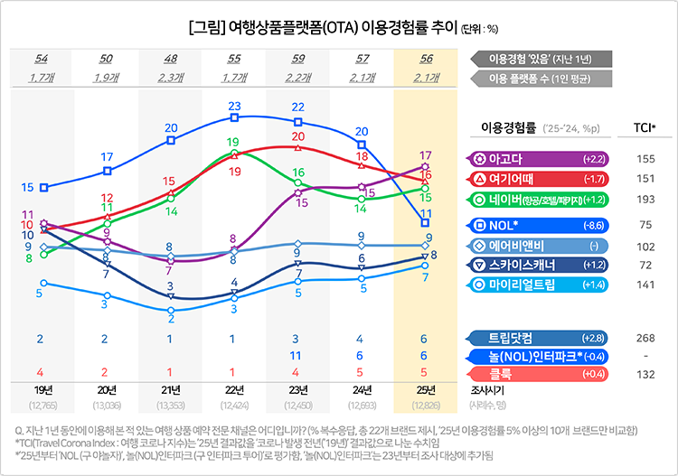

○ 에어비앤비(9%)가 변함없이 5위를 유지했고 스카이스캐너(8%), 마이리얼트립(7%)이 각각 2%p 상승하며 뒤를 이었다. 이어 트립닷컴과 놀인터파크(각각 6%), 클룩(5%) 순으로 톱10을 형성했다.

■ 코로나 때 위축됐던 글로벌 OTA 강세
○ 아고다, 에어비앤비, 스카이스캐너, 트립닷컴 등 글로벌 OTA 다수가 선전한 것은 코로나로 위축됐던 해외여행 수요 회복에 기인한 바가 크며, 특히 아고다의 급부상은 여러 전략적 우위에 힘입은 것으로 분석된다.
○ 첫째, 글로벌 OTA 중 상대적으로 국내여행 상품 비중이 높고, 아시아 지역에 강점을 보유하고 있어 고객층 회복에 유리한 위치에 있다. 둘째, 여전히 숙박 예약 중심이긴 하나, 항공권 및 액티비티 등을 원스톱으로 예약 가능한 서비스 체계를 갖추고 있다. 앞으로 주목할 만한 것은 금년 조사에서 Top10에 포함된 글로벌 OTA 중 종합여행플랫폼을 지향하는 브랜드가 아고다와 트립닷컴 두 곳 뿐이라는 것이다. 최근 두 개 플랫폼 모두 급성장 추세로 귀추가 주목된다.
○ 국내 브랜드 중에는 네이버(+1.2%p)와 마이리얼트립(+1.4%p)이 상승세를 보였다. 특히 네이버는 지난 2년간의 하락세에서 상승 반전에 성공해 주목된다. 항공·숙박 검색과 예약·결제가 연동되는 꾸준한 사용환경 향상이 주효한 것으로 보인다. 이에 비해 여기어때는 2위를 유지했지만 올해도 하락(-1.7%p) 추세는 계속됐다. '국내여행의 위축, 해외여행의 회복' 트렌드에 따라 예견됐던 국내 브랜드의 약세를 피하지 못한 것으로 보인다(참고. 명암 엇갈리는 국내 vs. 해외 OTA ’24.11.18).
○ NOL은 '22년을 정점으로 완만한 하락세를 보여 왔으나 올해는 -8.6%p나 급락했다. 서비스 품질 변화나 이용 고객 감소 등의 요인이 눈에 띄지 않았음에도 낙폭이 유난히 컸다. 실제로 모바일 앱 시장 분석 서비스인 IGA웍스의 모바일인덱스(MobileIndex)에 따르면 NOL의 3분기 이용자 수는 전년 동기와 큰 차이가 없었다. 이를 고려하면 NOL의 급락은 구조적 요인보다는 브랜드 교체로 인한 일시적 현상일 가능성이 크다. 즉, 브랜드에 대한 소비자의 '인지 단절'이 과대 반영된 결과다.

■ 시장은 정체기 진입
○ 팬더믹 종식 이후 대부분 해외여행의 폭발적 증가를 예상했으나 실제로는 코로나 직전인 ‘19년의 80% 미만(여행경험률 TCI 76)에 머물고 있다(참고. 월간 국내·해외 여행 동향 보고 9월 ’25.10.29). ‘23년 이후 3년간의 OTA 이용경험률(59%→57%→56%)이나 이용 브랜드 수(2.2개→2.1개→2.1개)를 봐도 시장은 성장기를 지나 정체기에 접어들었다.
○ 레드오션에서 경쟁은 더욱 치열해졌다. 국내·외 주요 OTA가 국내·해외여행, 숙박·항공·액티비티를 아우르는 통합 상품으로 전선을 넓히면서 절대 강자 없는 혼전 상황이다. 여기에 NOL의 리브랜딩 이후 급격한 소비자 지표 하락이 불확실성을 더했다. 시장 구조 변화와 유력 브랜드의 리브랜딩 효과가 겹쳐 나타난 전환기적 현상으로, 향후 소비자 지표의 흐름에 대한 지속적인 관찰이 필요해 보인다.
---------------------------------------------------------------------------------------------------
이 결과는 컨슈머인사이트 소비자동향연구소가 매년 9월에 여행소비자 2만 5000명 이상을 대상으로 수행하는 ‘연례 여름휴가 여행 만족도조사’를 바탕으로 작성됐습니다. 일부 조사 데이터는 하버드 데이터버스(Harvard Dataverse)에 업로드되며 자료를 다운로드 받을 수 있습니다.
For-more-Information
김민화 연구위원/Ph.D | kimmh@consumerinsight.kr | 02)6004-7643
이지혜 차장 | leejh2@consumerinsight.kr | 02)6004-7693

